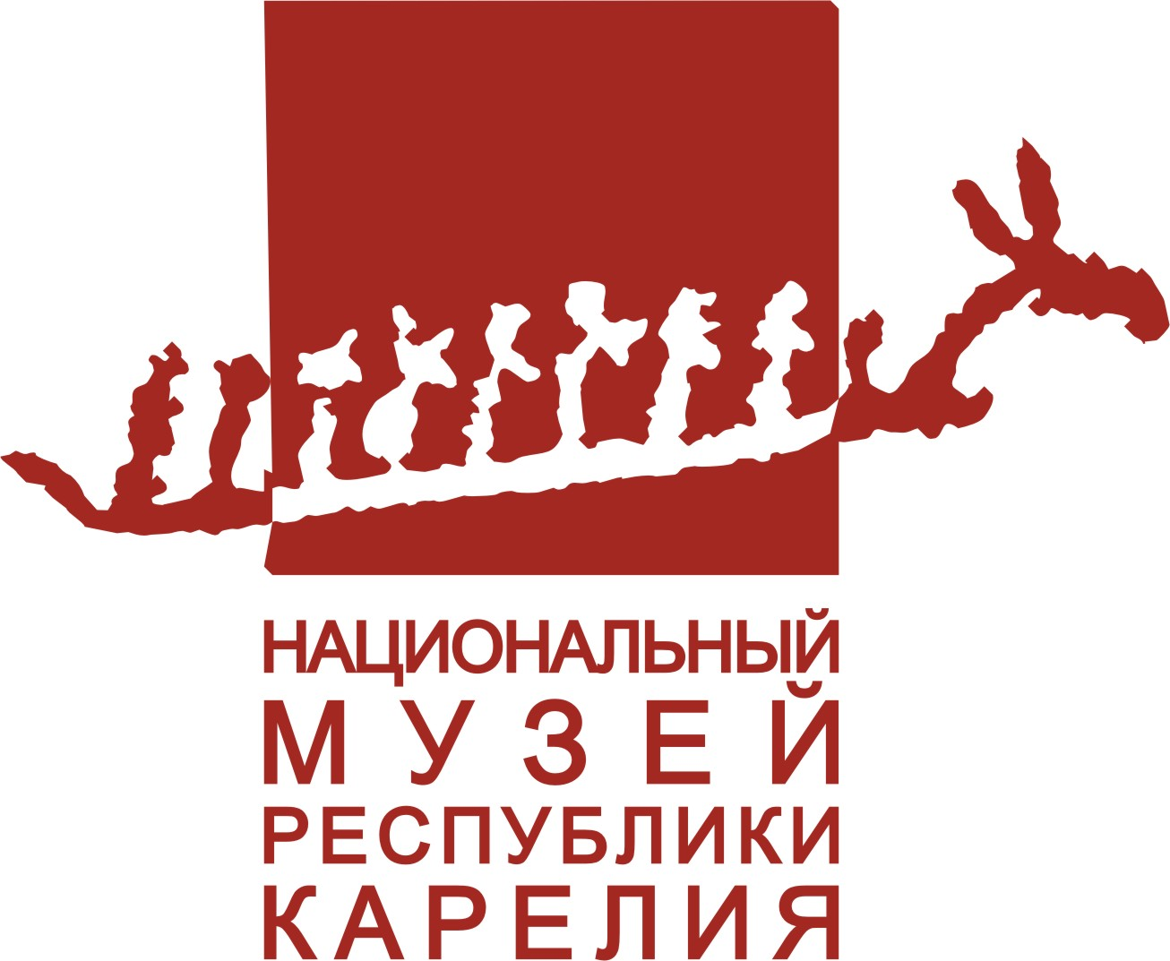
Министерство культуры Республики Карелия
Национальный музей Республики Карелии

И камни могут говорить...
В очередной раз побывала в Национальном музее Республики Карелия. К слову, в эти выходные 13 марта был бесплатный вход в музей, и любой желающий мог придти и посмотреть каждый зал с экспонатами. Здесь представлены экспозиции о природе, археологии, этнографии, фольклоре, истории.
Каждый раз в музее можно открывать что-то новое. В этот свой визит я открыла для себя постоянную экспозицию «Камни рассказывают». Не остались незамеченными наскальные фрагменты с петроглифами. Это действительно говорящие камни - камни, содержащие письма и новости Но в этот свой визит я почему-то обратила внимание на другие экспонаты, на обычные камни. Казалось бы, ничего особенного на первый взгляд. Что-то похожее мы практически каждый день видим вокруг. Но стоит только вдуматься и представить, сколько же тайн могут хранить они, сколько же столетий, нет, тысячелетий прошло с момента рождения этих молчаливых созданий! И не такими уж молчаливыми они покажутся…
Из курса школьной программы мы знаем, что камни – это неживая природа. Но иногда, глядя на это творение природы, начинаешь в этом сомневаться. Не знаю можно ли сравнивать камень с человеком, но как среди людей множество разных типажей, так, мне кажется, и камни бывают разные. Да, есть драгоценные камни или содержащие благородные металлы, например, золото. Есть те, которые как будто празднично одеты, в цветных нарядах, с россыпью хрусталя. Есть простые валуны, как простолюдины. Среди них есть множество «национальностей» и «народностей» - кварциты, песчаники, глинистые сланцы, доломиты, мраморы, шунгиты, кианиты, графиты и др. Есть камни, неприметные на первый взгляд, но которые излучают какое-то тепло, притягивают к себе взгляд. Начинаешь приглядываться к ним внимательнее и видишь причудливые узоры на поверхности. И, кажется, что это сама история написала из далекого прошлого какое-то послание, стоит лишь захотеть рассмотреть и прочитать это. А задумывались ли вы когда-нибудь над тем, что у камней может быть характер? Смотришь на гладкую поверхность некоторых из них и думаешь, сколько ж раз пришлось испытать на себе силу воды и ветра! Как будто не устоял этот исполин под действием высших сил и поддался их воздействию, сдался под их напором. А другой и водой омывается, и ветрами обдувается, а нет, не поддается. И стоит этот камень столетиями такой же грозный, неприступный, с острыми уступами.
Обращали ли вы внимание, что камни могут радоваться солнцу и хмуриться, когда идет дождь и пасмурно? Камень – символ спокойствия, вечности, крепости и силы. Откройте для себя мир камней, начните это знакомство с тех, которые представлены в Национальном музее. А возможно, ваше внимание привлечет что-то другое. Но я уверена, несмотря на то, что вы родились в Карелии или живете здесь уже очень давно, узнаете для себя очень много нового и увлекательного. Тем более в настоящее время музеи пытаются совершенствоваться и делать походы в музей лучше.Оцените их старания!
Данилова Саша, 9 класс, СОШ № 48, 2 курс отделения журналистики Петрозаводской ДШИ имени М.А.Балакирева

